公版APP苹果iOS下载安装说明
客户可以使用微信或其他任何二维码扫描程序扫描下载，苹果手机会自适应下载到iOS版“博易公开版”应用。
如果使用微信扫描的话，会提示“即将离开微信 打开”App Store””，此时选择允许（如图1-1），随后在弹出的提示框选择“安装”即可开始下载。iOS系统会在苹果手机桌面的最后增加一个图标，此时图标可能会显示为“等待中…”这时只需稍等片刻即可安装完成（视网速约需要2~5分钟）。
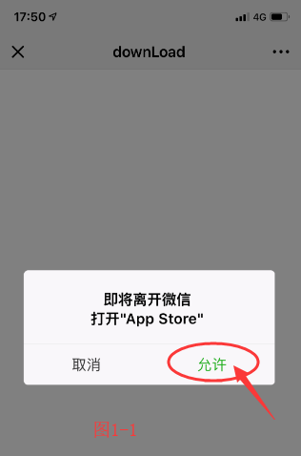

对于首次启动iOS版“博易公开版”，需要手动信任企业证书（Shanghai Huidian Network Information Cp,.Ltd），具体操作可参考下面内容：（视频说明可参考下面的连接https://jingyan.baidu.com/article/a3f121e4c1f544fc9052bbee.html）
- 我们在使用苹果IOS9以上系统，当我们安装了新软件时，打开的时候系统会显示“未受信任的企业级开发者”，如下图所示。
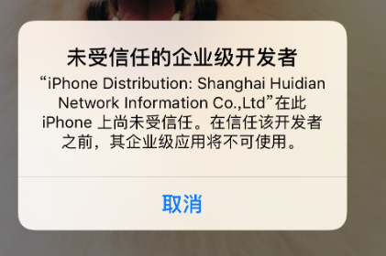
- 这时候我们点击打开手机桌面的【设置】图标，如下图所示。
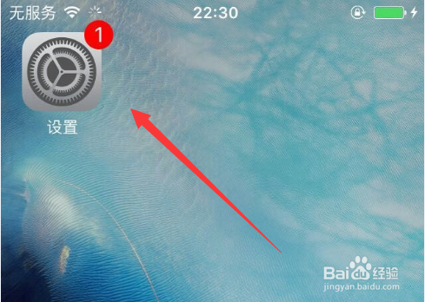
- 进入后，找到并打开【通用】这个选项，如下图所示。
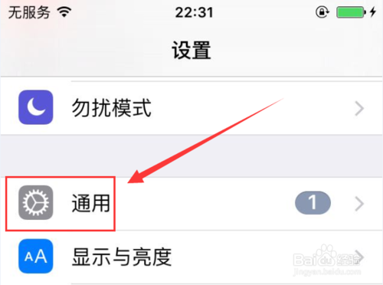
- 然后再打开的界面，往下找到【设备管理】（或【描述文件】）这个选项，并且点击打开它，图下图所示。
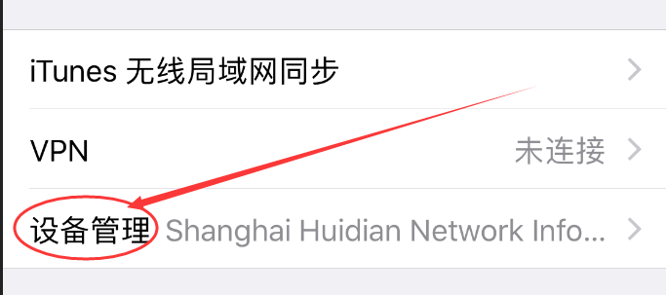
- 然后点击打开刚才显示未受信任的软件开发者的对应选项（Shanghai Huidian Network Information Cp,.Ltd）。
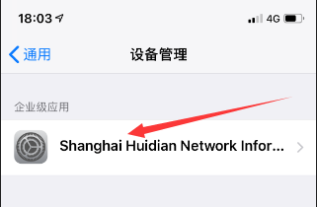
- 进入后，点击蓝色的【信任......】选项，如下图所示。
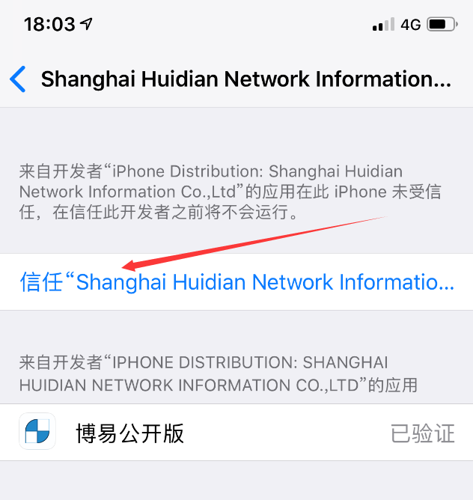
- 然后再弹出的窗口中，点击【信任】按钮，就可以成功解决这个问题了。我们再返回手机桌面，就可以打开刚才的app了。
